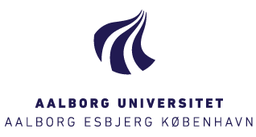
CALL 2017

Ansøg om midler til videreudvikling af PBL-praksis

Ansøgningsfrist 1. september 2017

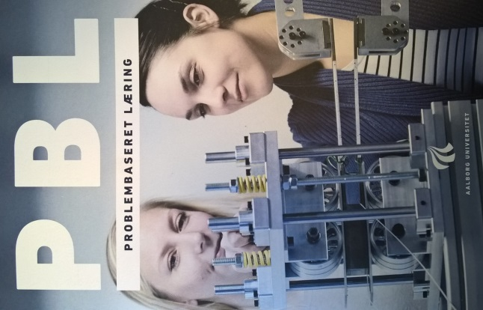
AAU’s strategi 2016-21Viden for verden tydeliggør fokus på videreudvikling af vores PBL-praksis med afsæt i grund-principperne for problem- og projektbaseret læring, så vi fortsat imødekommer de studerendes og samfundets lærings- og kompetencemæssige behov.
Der lægges i strategien vægt på, at vi løbende skal udforske og udfordre vores egen PBL-praksis og være med til at skabe dokumentation for viden om og effekten af PBL.
Der skal i 2017 iværksættes 8-10 nye PBL-udviklingsprojekter. PBL-udviklingsprojektet skal ligge inden for en fastsat temaramme, og der kan maks. ansøges om 200.000 kr. Der kræves ikke medfinansiering fra institut/afdeling.
I 2016 blev der iværksat 23 PBL-udviklingsprojekter, som du kan læse mere om her.

Temaramme for PBL-udviklingsprojekterne
Med de afsatte midler ønsker AAU at støtte PBL-udviklingsprojekter, der sigter imod at udforske, udfordre og udvikle vores PBL-praksis yderligere. Temarammen for call’et i 2017 er:
- PBL og digitalisering
- PBL og employability
- PBL og fastholdelse med fokus på første studieår (bachelor-/kandidatniveau)
Projektets problemstilling skal være relevant på tværs af universitetet, og skal bidrage til at styrke vores arbejde med PBL. Det er ligeledes et krav, at projektets resultater/slutprodukt formidles bredt i organisation, til glæde og inspiration for andre. Derfor vil projektdeltager-ne blive bedt om at præsentere erfaringer og resultater i forskellige fora – herunder tværfakultære arrangementer og nyhedsartikler m.v. Slutproduktet i form af præsentationer, videoer, rapporter mv. vil blive gjort tilgængelig på PBL Akademiets intranet. Det er hensigten, at projektet også skal kunne indgå som en del af projektdeltagernes cv/undervisnings-portfolio.
Projekterne kan gå på tværs af institutter/studienævn/afdelinger, og midlerne er ikke målrettet en bestemt fag- eller forskergruppe, men kan ansøges af alle ansatte.

Kriterier for ansøgningen
Det Strategiske Uddannelsesråd har ansvaret for at udvælge projekterne samt beslutte bevillingerne. Ved udvælgelsen vil der bl.a. blive lagt vægt på, at:
- Projektet ligger inden for temarammen
- Projektet er relevant på tværs af AAU
- Tema/problemstilling er præcis og afgrænset
- Projektbeskrivelsen redegør for, hvordan projektets resultater/slutprodukt formidles, udbredes og forankres i organisationen
- Procesplan og budget er specificeret og realistisk
- Projektet skal senest være gennemført med udgangen af 2018

Ansøgning
Fristen for at søge er 1. september 2017, og ansøgningen skal godkendes af institut-/afdelingsleder. Ansøgningen skal ske via elektronisk ansøgningsskema, som udskrives, underskrives af institut-/afdelingsleder og sendes til sts-sekretariatet@adm.aau.dk.
Ansøgningsskema finder du her.
Du har ikke mulighed for at gemme det elektroniske skema undervejs, men i vejledningen kan du læse mere om, hvad ansøgningen skal indeholde, så du kan have informationer klar, inden du går i gang.
Udvælgelsen af PBL-udviklingsprojekterne 2017 finder sted medio oktober 2017, og de udvalgte projekter vil blive offentliggjort på inside.aau.dk samt via orientering til projektdeltagernes ledelse.

Kontakt
Hvis du har spørgsmål, kan du kontakte uddannelsesrådgiver Lisa Krogh Christensen likc@adm.aau.dk eller specialkonsulent Christina Dellgren Knudsen cdl@adm.aau.dk

